



10

www.27skauti.cz
Vyšel dne:6.6.2012 .6.6.2001 6966666666305.20015.20015.20015.2001.20013.6.2000
Ahoj chlapi!
Zase nám ten měsíc tak utekl? Před chvílí jsme ještě jezdili na bobech, zdobili vánoční stromeček a najednou už pomalu přebíráme závěrečné vysvědčení ve škole. A už se ode dneška jen 23x vyspíme a čeká nás ta největší a nejlepší akce celého roku! ☺ Že by nám TÁBOR klepal na dveře? Pro ty, co náhodou ještě neví, o co se přesně jedná, neváhejte a mrkněte na nějaké ty fotky z táborů minulých let! Dny plné zajímavého programu, nových výzev, hravě-naučných aktivit a spoustu nezapomenutelných zážitků. S námi se na táboře rozhodně nemusíte bát, že byste se nudili nebo kvalitně nestrávili první část letních prázdnin. Kdo pojede, neprohloupí! ☺
A co že nás čeká tento měsíc? Jako hlavní bod bych zmínil pracovní četu. Jak se říká. „Práce ještě nikdy nikomu neublížila,“ a tak se společně vydáme poslední víkend června na naše tábořiště a pokusíme se předpřipravit některé věci, abychom se pak na táboře mohli více věnovat zábavě. K této příležitosti samozřejmě i uvítáme vaše rodiče, kteří jsou srdečně zváni na sobotní brigádku.
Dále jsem slyšel zajímavou informaci, že jste se dostali do kontaktu s režisérem světové třidy a že o vás má převeliký zájem a hodlá se vám nadále věnovat. Proto se nebojte chodit na každou schůzku, určitě dojde na zajímavá setkání a důležité předtáborové momenty, které vás krásně uvedou do děje. Mimo jiné je na programu také „obyčejná“ výprava, na kterou bych se vůbec nebál přijít!

Takže vzhůru do nového měsíce a těšte se na začátek července! Já už se těším jak malý kluk!
Váš Hlásínek

Tučňáci | za květen | celkem | pořadí
Net | 68 | 384 | 1.
Gepard | 47 | 354 | 2.
Banán | 8 | 73 | 17.
Levhart | 49 | 246 | 11.
Kuba | 25 | 260 | 10.
Marek | 31 | 201 | 14.
Orel | 40 | 273 | 8.
Tomáš | 12 | 126 | 16.
Vašek 2 | 9 | 15 | 19.
Celkem | 289 | 1975 | 2.

Mloci | za květen | celkem | pořadí
Blesk | 14 | 262 | 9.
Marvin | 11 | 309 | 4.
Marián | 35 | 196 | 15.
Soptík | 17 | 281 | 6.
Bart | 7 | 227 | 13.
Vašek | 29 | 280 | 7.
Bizon | 52 | 265 | 3.
Poletuška | 42 | 239 | 12.
Žabák | 43 | 293 | 5.
Celkem | 250 | 2404 | 1.

Rozpis akcí na červen

6.6.2012 | - | Schůzka (ta dnešní)
9.6.2012 | - | Výprava
13.6.2012 | - | Schůzka
20.6.2012 | - | Družinovka (Blesk+Marvin)
22.-24.6.2012 | - | Pracovní četa
27.6.2012 | - | Schůzka (kufrová)
30.6.-20.7.2012 | - | Tábor 2012

Bodování
Poslední letošní bodování vyhrává…
Gratulujeme!!!



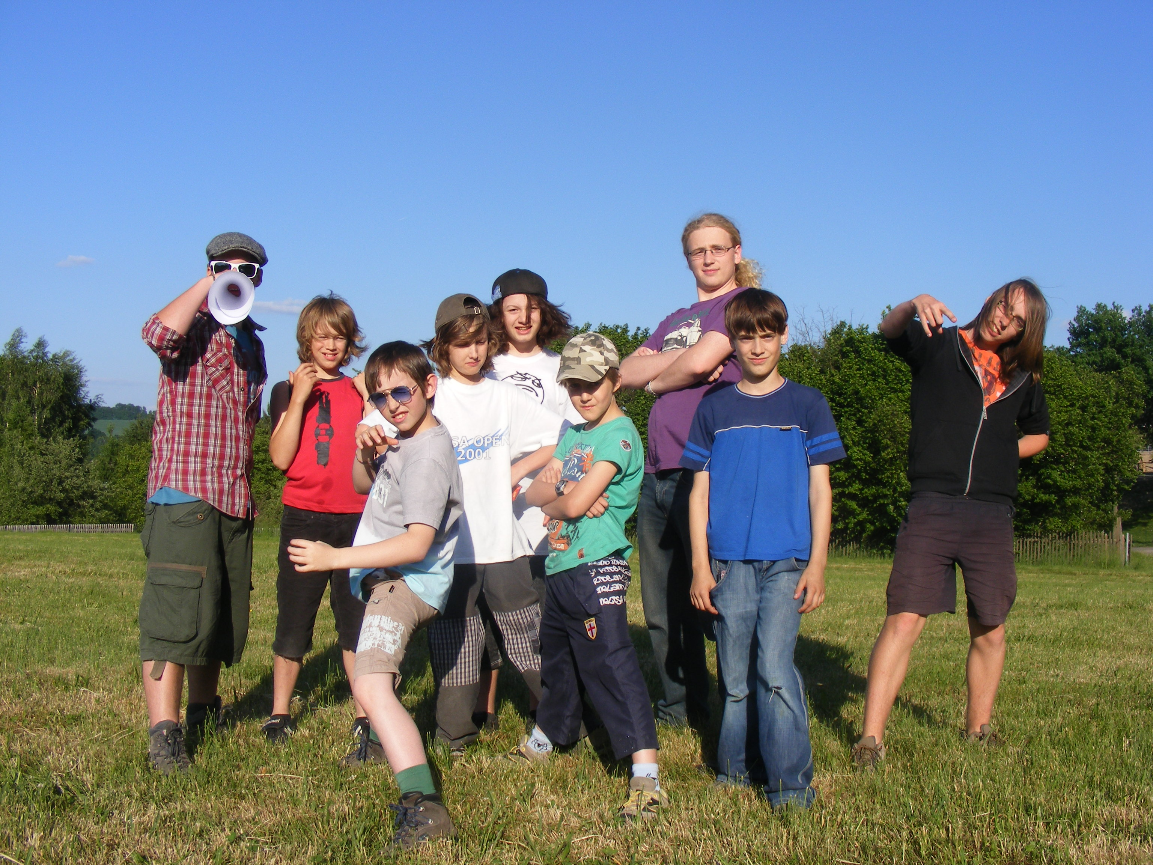

10

www.27skauti.cz
Vyšel dne:6.6.2012 .6.6.2001 6966666666305.20015.20015.20015.2001.20013.6.2000
Infostánek

- Letní tábor oddílu proběhne v termínu 30.6-20.7.2012
- Stále jsou mezi vámi tací, kteří nepřinesli přihlášku na tábor. Učiňte tak prosím co možná nejdříve! To samé platí i pro platbu tábora.
- S tímto číslem Hlásínku se vám dostává do ruky ještě jeden důležitý papír. Na něm naleznete obecné informace k našemu táboru, podrobnosti k pracovní četě a také seznam věcí, které doporučujeme vzít si s sebou na tábor. Věnujte této části zvýšenou pozornost a určitě předejte Hlásínek i informační papír svým rodičům.
- Během tábora opět proběhne den s rodiči, který je letos naplánován na pátek 6.7.2012. Další podrobnosti naleznete na našich webových stránkách.

Nástěnky

Pánové, teď nás čeká poněkud nepříjemnější část červnového Hlásínku. Opravdu své nástěnky tak nemáte rádi? Vymysleli jsme pro vás nádherné a momentálně velice vhodné téma – skauting. – a výsledek byl takový, že se na nástěnkách nepohnul ani lísteček. Toto zjištění nás poněkud mrzí, a proto vám dáváme ještě celý červen, abyste svůj „vroubek“ vyžehlili. Nezapomeňte, že noviny a internet jsou tématem 100 let skautingu stále ještě natřískané, inspiraci proto není nutné hledat daleko.

Červnová soutěž
V poslední hlásínkové soutěži pro tento rok obsáhneme historii i nadcházející tábor, stačí zodpovědět jakoukoliv otázku a už získáte Mustangy navíc! Navíc odpovědi můžete odevzdávat až na táboře, takže máte dost času prohledat oddílové stránky nebo zapátrat někde jinde. A teď už slibované otázky:

1) V jakém roce byl Zip na svém prvním táboře?
2) Do jaké vesnice je to z tábořiště nejblíže?
3) Na jaké poslední akci jste mohli potkat Králíka?
4) Kolikáté výročí jsme tento rok jako skauti oslavili a k jaké to bylo příležitosti?
5) Kdo vedl poslední květnovou výpravu?
(a kdo z vás řekne na schůzce 6.6. v 18:30 ano, získavá další bonus)
Termín odevzdání soutěže je 5.7.2012
Zápisky z výpravy pod stany

V pátek 25.5. se sešla parta skautíků a roverů, aby spolu vyrazili na skvělou výpravu pod stany až do daleké Anglie. Ještě před tím, než nás stroj času přesunul do této doby, jsme cestou potkali slavného hollywoodského režiséra Nicholase Browna (na fotce vlevo), který v Česku natáčel část svého filmu. Ačkoliv měl pro tuto činnost objednané herce, nedorazili. A proto požádal o pomoc nás, náhodné kolemjdoucí. A tak jsme se náhle ocitli v roli amatérských herců, kterou si režisér Brown natolik pochvaloval, že nám nejspíše nabídne místo ve svém natáčecím štábu – koncem června totiž začíná s natáčením nového filmu. Osvědčíme se? To záleží hlavně na vás…

